**存款购买申请流程**

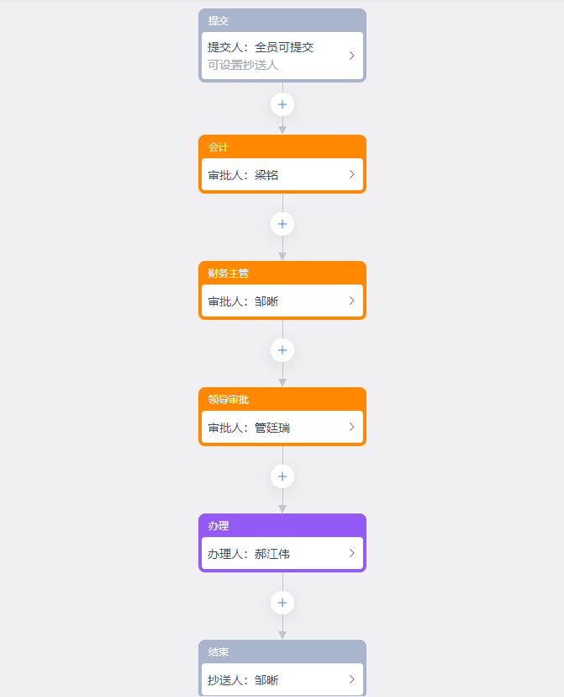

提出购买建议

核对账面情况

核对购买信息

一般申请人为办理人

**退款申请流程**

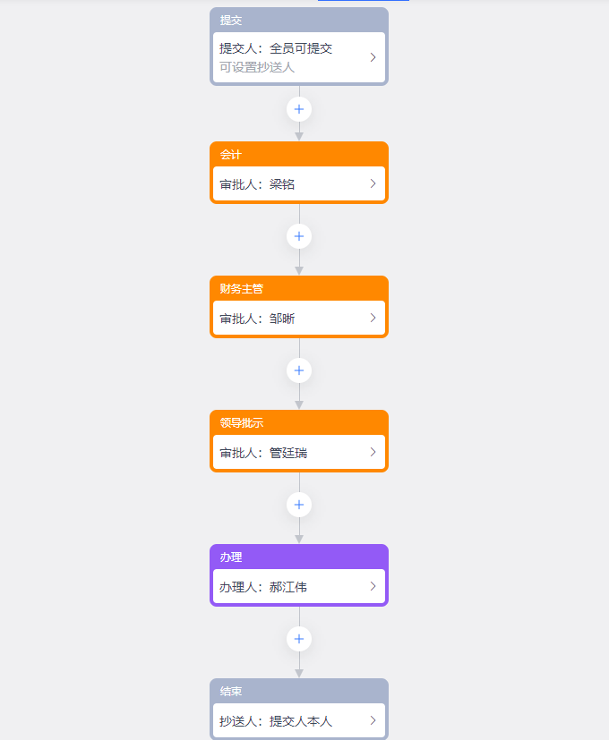

提出退款建议

核对退款信息

核对到账情况

**费用支出申请流程**

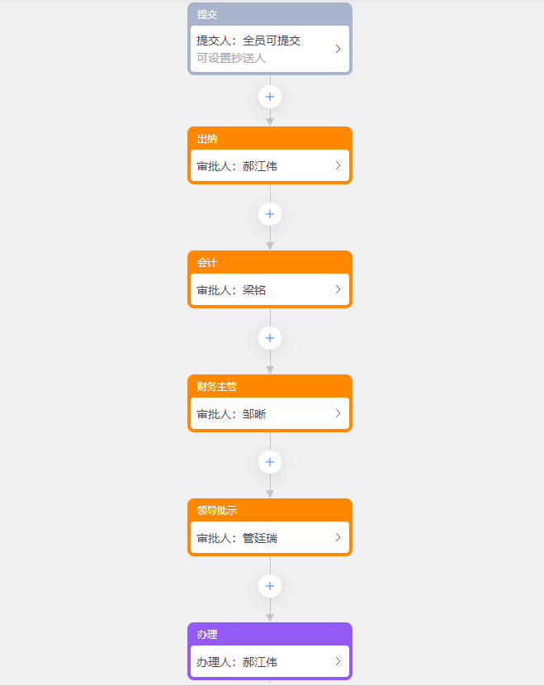

提出付款建议

核对信息与合规性

核对发票信息与账面情况

检验发票真伪，核对付款信息

**付款申请流程**

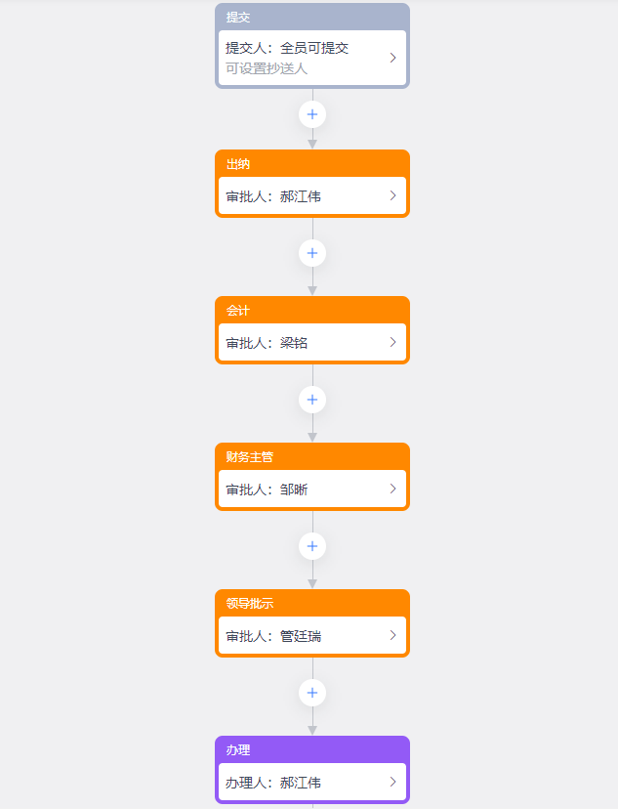

提出付款建议

核对信息与合规性

核对发票信息与账面情况，查看合同签署

检验发票真伪，核对付款信息

**备用金申请流程**

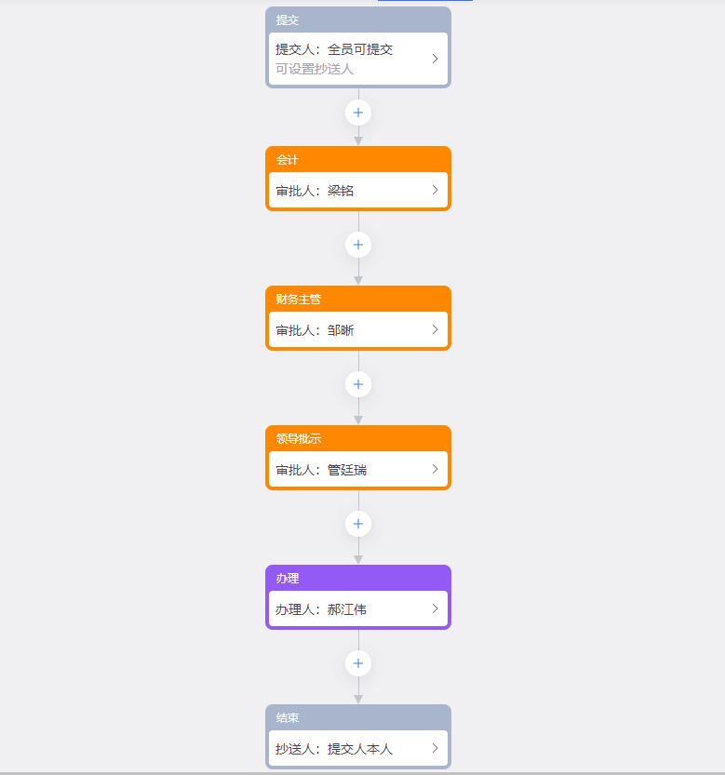

提出建议

核实合规性以及预计还款时间

查看借款缘由是否合理

**差旅费报销流程**

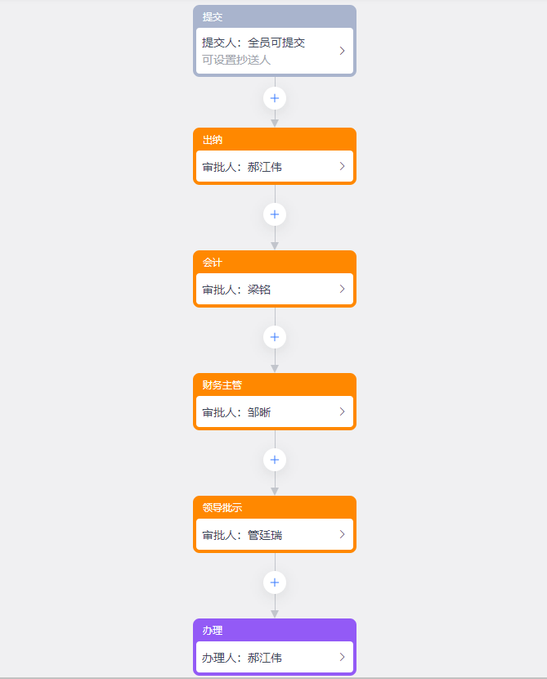

提出建议

核对信息与合规性

复审

核对发票真伪，资料是否齐全

附出差申请